**FINAL ANSWER SHEET / Spring semester 2020**

***Good luck with all the activities.***

***Mucha suerte con todas las actividades.***

***TAREA 1. Write about yourself (at least 10 sentences).***

***TAREA 2. Write about your family (at least 10 sentences).***

***TAREA 3. Translate all the sentences into English and three of them (your choice) into your mother tongue. ☺***

1.Estudio español ***para viajar*** por España.

2. Estudio español ***para entender*** mejor a mi amigo.

3. Estudio español ***para escuchar y entender*** canciones en español.

4. Estudio español ***para estudiar*** en una universidad mexicana.

5. Estudio español ***para comunicar*** con hispanohablantes.

6. Estudio español ***para leer*** páginas web en español y ***para ver*** series españolas en Netflix.

7. Estudio español ***porque me gusta.***

8. Estudio español ***porque*** mi novia ***es*** española / ***porque*** mi novio ***es*** español.

9. Estudio español ***porque*** ***quiero*** conocer la cultura.

10. Estudio español ***porque*** ahora ***vivo*** en España con mi familia.

11. Estudio español ***porque*** ***necesito*** el español para mi carrera universitaria.  
12. Estudio español ***porque*** ***necesito*** créditos.  
***TAREA 4.******Complete with the correct verb form.***

1. - Mi amiga (cantar) ______________________________ en un grupo de rock.   
- ¿Ah sí? ¡Qué interesante!  
  
2. (Hablar, tú) ______________________________ muy rápido, no entiendo (= *I do not understand*).   
– Perdón.  
  
3. - ¿Por qué (trabajar, tú) ______________________________ tanto?  
- Porque (necesitar, yo) ______________________________ dinero (= *money*).  
  
4. - Mi amigo (viajar) ______________________________ mucho.  
- Yo también (viajar) ______________________________.  
  
5. - ¿Para qué (necesitar, tú) ______________________________ el español?  
- Para comunicar, entender y para mi carrera.  
  
6. - Mi hermana Elisa no (trabajar) ______________________________ los fines de semana.  
- ¿Ah no? Pues mi hermana Laura sí, porque (trabajar) ______________________________ en un bar.  
  
7. – (Tomar, yo) ______________________________ café por las mañanas, nunca por las noches.  
  
8. - ¿Qué (tomar, tú) ______________________________?   
- Un té negro, por favor.  
  
9. - (Viajar, yo) ______________________________ a Grecia para tomar el sol (= *to* *sunbathe*).  
- ¡Qué suerte!  
  
10. - Mi hermano (bailar) ______________________________ mucho, le gusta bailar.  
- ¿Tú (bailar) ______________________________ también?  
- No, yo no. No me gusta.

***TAREA 5. Listen to the video and write down the Spanish words for the fruit in the images.***

[***https://www.youtube.com/watch?v=3wyEjITKktU***](https://www.youtube.com/watch?v=3wyEjITKktU)

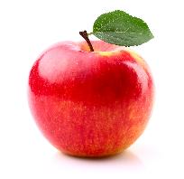 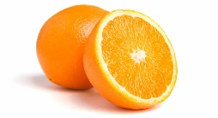 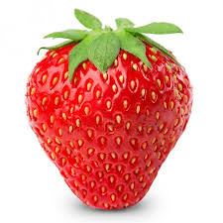 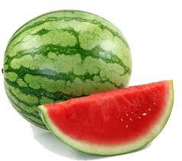 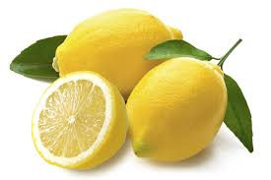 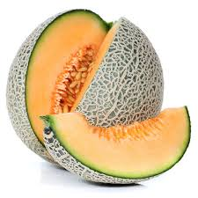 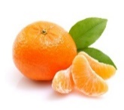

  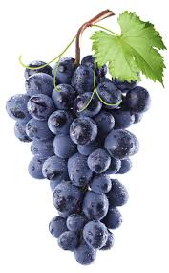 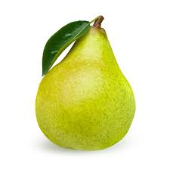 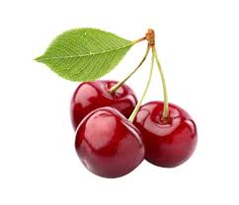 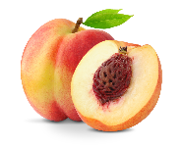 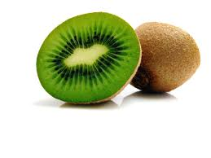

***TAREA 6. Listen to the video and complete briefly the chart. (see the studying materials in IS or the interactive syllabus, week 13, the file is called “Gente hoy_1, unidad 2, Gente con gente”)***

|  |  |  |  |  |  |  |
| --- | --- | --- | --- | --- | --- | --- |
| **Nombre** | **Edad** | **Nacionalidad /**  **de dónde es** | **Profesión /  qué hace** | **Vive en / vive con…** | **Lenguas que habla** | **Planes para el futuro / más información** |
| JAVI |  |  |  |  |  |  |
| POLO |  |  |  |  |  |  |
| ENEKO |  |  |  |  |  |  |

Fuente: Moreno, C., Hernández, C.: *Gramática elemental*, Anaya, Madrid, 2007.  
*Espacio Joven*, Edinumen, Madrid, 2018. Castro F., Díaz P., et al.: *Español en marcha*, SGEL, Madrid, 2004.  
MORENO, Concha, MORENO, Victoria, ZURITA, Piedad: *AVANCE elemental*. SGEL, 2001.